ЗМІСТ
ВСТУП…………………………………………………………………………….3
- Сучасні підходи до очистки зерна, етапи очистки, технологічна схема очистки.…………………………………………………………………….5
- Оптичне сортування – як сучасний засіб підвищення ефективності очищення зерна від домішок……………………………………………..11
ВИСНОВКИ…………………………………………………………………...…17
СПИСОК ВИКОРИСТАНИХ ДЖЕРЕЛ………………………………………..18

ВСТУП
Актуальність дослідження даної теми полягає в тому, що основною задачею галузі переробки зерна є, раціональне використання та зберігання урожаю, який був вирощений. Також важливою місією є обробка і отримання продукції, яка буде максимально корисною в сільсько-господарській промисловості. Сезонність, дуже важливий фактор фактор у виробництві, збиранні сільськогосподарських рослин тому важливо знати як правильно зібрати урожай та вміти зберегти його в цілісності як можна довше. Наука постійно займається розробкою та удосконаленням нових методів та прийомів механізації переробки та удосконалення, які б забезпечували достойне зберігання зерна.
Безперечно, кожен фахівець у даній структурі має ідеально орієнтуватися в таких питаннях як: якість продукції рослинництва та тваринництва; шляхи підвищення якісної переробки та зберігання зерна; знання в сфері природи втрат та організації переробки; раціональні способи обробки сільськогосподарської продукції.
Основні харчові продукти, сировину для харчової промисловості , тобто товари народного споживання – виробляє сільське господарство. Здоров’я людства та його працездатність у великій мірі залежить від якості випущеної сільськогосподарської продукції. Тому однією з провідних місій та умов суспільства є якість продукції.
Задля підвищення якості продукції, збільшення економічності роботи сільськогосподарського обладнання потрібна постійна розробка та удосконалення сучасних методик обробки зерна.
Зерноочисні операції, займають провідне місце в останньому етапі обробки зерна. Технологічні процеси виробництва муки, круп, комбікормів, солоду також починаються з операцій очистки. Будь-яке зерно завжди містить домішки, які більшість потрапляють в нього в процесі збору урожаю. Домішками можуть бути різноманітні частинки анатомічних складових рослин, сорняки та окреме сміття, а також комахи, пісок, бетонні конструкції, камінці та ін. Будь-яке переміщення зерна означає інтенсивне перетирання зерняток одне з одним, що викликає пил, який також є основною складовою зернової маси.

- Сучасні підходи до очистки зерна, етапи очистки, технологічна схема очистки

Будь-який процес переробки зерна пов’язаний з його очищенням ( Схема 1.1.). Домішки дуже погано впливають на зерно, ефективність зберігання та технологічні особливості, які в свою чергу призводять до кількості зерна на виході та його якості. Тому, очевидно, що очищувальні операції займають провідне місце в етапі збору та обробки урожаю.
Очистка та сортування зерна проводять у окремих приміщеннях за наступною схемою.
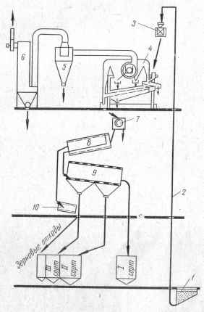

Схема 1. Технологічна схема очистки та сортування зерна:
- Приймальний бункер;
- Норія;
- Автоматичні ваги;
- Повітряно-ситовий сепаратор;
- Циклон;
- Фільтр;
- Електромагніт;
- Основний трієр;
- Сортувальна машина;
- Контрольний трієр.
Домішки , які містяться у зерні поділяються на:

сміттєві зернові
Сміттєві домішки містять у собі насіння бур’янів, домішки мінерального а органічного походження також це можуть бути зіпсовані частинки зерна та мінеральні домішки. Особливе місце в сміттєвих домішках займає насіння гірчака ( в’язелю ), які були пошкоджені сажкою, ріжками і фузаріозом. Зерно в якому міститься така домішка, взагалі не допускається в харчових цілях.
До зернових домішок відносяться: пошкоджені та облущені частини зерна, щуплі, недорозвинені чи пошкоджені зернятка, в рідких випадках це можуть бути навіть зернятка, які відрізняються кольором.
Будь-які домішки це – небажана складова зерна, тому для кількості їх вмісту в продукті було створені державні стандарти та вимоги. Існують також усталені правила на кожній організації, які використовуються в роботі з сільськогосподарській сировині[6].
Використання методів супроводжується ознаками поділу зерна та домішок, які в ньому містяться. Тому домішки, які знаходяться в зерні поділяють на всім класів, а ті в свою чергу на п’ять груп процесів відділення від основного зерна:
- Великі, грубі та дрібні – просіюють в ситах;
- Легкі – пневмосепарація;
- Металомагнітні – поділ магнітами;
- Короткі та довгі – трієрування;
- Важкі – вібропневматичний метод.
Також існують оптичні домішки, саме до них використовують оптичне сортування.
Ефективність процесів очищення і машин визначається за формулою:
Е = ( Х₁ – Х₂ ) / Х₁
- Де Х₁ та Х₂ – початковий і відповідно кінцевий вміст домішок у зерні ( визначається у %).
При визначенні та оціненні ефективності очищення окремих процесів та машин, використовують показники вмісту початкового та кінцевого зміст конкретних домішок, що виділяються відповідним їм способом.
Повітряні сепаратори та пневмосепарування вважаються очисним обладнанням для легковіддільних домішок. Розглянемо сепаратори (Рис.1.1.).
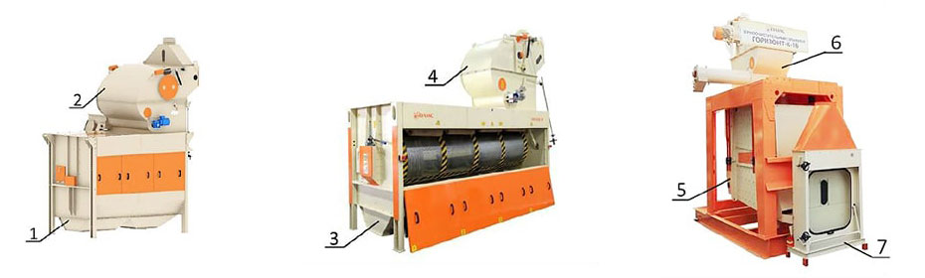
I | II
Мал.1. Сито-повітряні сепаратори.
I - барабанний скальператор з пневмосепаратором розімкненого типу ;
II - барабанний сепаратор з пневмосепаратором замкненого типу ;
Грубі домішки очищуються просіюванням через решітки з більшими отворами – це є початком технологічної лінії. Такі домішки можуть спричиняти аварійні процеси так як домішками можуть бути великі камені, деревина, цегла та ін. Для таких очищень найчастіше використовують скальпсепаратори, які відповідно оснащені.
Для поділу зерна та домішок, які різняться товщиною та домішок використовують сепаратори, які обладнані робочими частинами, які мають вигляд циліндричних поверхонь, які мають круглі або трикутні дирочки, що виковані із сталі листу, або ж як ще називають – металопробивним ситом.
В сепараторах , сито є однією із найголовніших частин. Його характеристика є показником продуктивності та технологічної ефективності просіювання. Тому над вдосконаленням сит науковці також постійно працюють. Сита, які мають металеві стрижні з довгастими отворами завжди мають більше переваг над іншими.
Циліндричні сепаратори мають переваги у роботі з зерном, яке має підвищену вологість, вони характеризуються надійністю та обертанням з невеликою швидкістю та частотою обертів. Також ці сепаратори є ефективним у роботі зі слабосипучим та залежаним зерном. В більшості видів сепараторів є можливість змінювати решета, щоб покращити продуктивність та ефективність відділення домішок. Відсоток ефективності циліндричних ситових сепараторів = 50-70 % , а скальпсепаратори = 100 %.
Плоскі поверхні сита, характерні для сепараторів, які супроводжуються коливанням корпусів і в свою чергу просіюють зерна. Віброколивання здійснюють машини, що мають обмежену площу поверхні сита. Ці сепаратори часто застосовують на крупних заводах по виробленню круп, а також млинах, тобто там де не вимагається надмірна продуктивність. В ретельній обробці зерен застосовують сепаратори із дуже складною конструкцією. Такою обробкою може вважатися калібрування зерна. Ефективність використання плоско-решітних сепараторів = 70%[5].
Пневмосепаратори використовують при виділенні легких та пилеподібних домішок, наприклад, солома, частинки зерен. Вони створені за принципом вертикальних каналів з яких виходить повітря під дією сили тяжіння і таким чином продувають зерна. Пневмосепаратори бувають відкритими та замкненими. Ефективність пневмосепаратора = 65-75 %.
Магнітні домішки виділяються магнітними сепараторами. Основна частина такого обладнання є група магнітів, які закриваються екраном із немагнітного матеріалу. Зерна таким чином входять до такого сепаратору, обволокають екран де затримуються металеві домішки і потім виводиться з пристрою. Іноді такі домішки відділяють ручним способом, тому що вони є дуже помітними та різноманітними. Металеві домішки можуть також ставати причинами аварійних ситуацій з магнітними сепараторами. Також ці домішки є небажаними і у крупах.

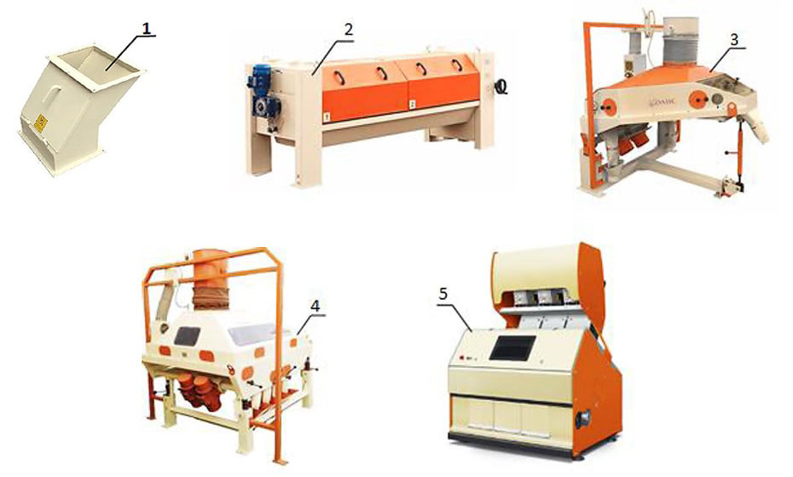
Рис.1.2. Обладнання для відділення важковідовремлюючих домішок.
1 - магнітний сепаратор; 2 - трієр; 3 - каміннєвідбірник; 4 - пневмостіл; 5 - оптична сортувалка.
Трієр – обладнання в якому відбувається виділення домішок різних за розмірами. Це можуть бути коколки комах, биті зерна та зерна інших рослин. Робочі частини обладнання представлені вічкуваті поверхні, які створені на внутрішній стороні циліндра, що крутиться. Трієр ще можуть називати як куколевібірник. Їх ефективність = понад 80%. Таке очищення вважається ефективним порівняно з іншими[2].
Каміннєвідбірники застосовуються для виділення мінеральних домішок, тобто камінців, піску крупного розміру, шлаки та частинки землі та характеризуються великою продуктивністю, компактністю та ефективністю , яка = майже 100%.
Оптичне сортування є найбільш новим та передовим способом, який ще не закінчив свого розвитку. Оптичне сортування здійснює машина, яка поділяє зерно та домішки за кольором, тому він , на сьогодні, є дуже ефективним та новим. Такий спосіб характерний для очищення та сортування на останніх етапах уже майже готової продукції.
Отже, можна сказати, що вся різноманітність сортуючих та очисних машин визначається фізико-хімічними властивостями зерна та домішок. Тому задля удосконалення виділяють також етапи очищення.
Етапи очищення
Попереднє
Первинне
Вторинне

Попереднє очищення, частіше всього, застосовується у після збиральну обробку, так як по свої сутності виділяє грубі, дрібні та великі частинки із зерна. Зерно, яке свіжо-зібране може характеризуватись високою вологістю та забрудненістю, що визначає низьку сипкість і загрожує насінню самозігріванням, а це є проблемою особливо для таких культур як соняшник та кукурудза. Зазвичай таке може статися із-за залишок певних рослин-домішків. Тому найважливішим завданням даного етапу є першочергове видалення факторів , які зумовлюють зволоження зерен ( Рис.1.2.).
Первинне очищення э тим, при якому зерно доводять до товарного вигляду. Його сутність полягає у виділенні легких, великих та дрібних домішок. У рамках первинного очищення зерно уже в сухому стані підлягає очищенню, домішки в ньому мають становити від 3 до 10 %. Здійснюється у сито-повітряних сепараторах. (Рис.1.2.).
Вторинне очищення проводиться уже з зерном, яке відповідає харчовим вимогам. При очищенні в даному етапі зерна багато разів обробляють у плоско-решітних або сито-повітряних сепараторах ( Рис.1.1.)[1].

- Оптичне сортування – як сучасний засіб підвищення ефективності очищення зерна від домішок
Як ми вже раніше наголошували основним критерієм успіху компанії галузі переробки зерна є якість продукції та ефективність виробництва. У борошномельній промисловості провідне місце займає підготовче відділення, яке в подальшому формує якість зерна, а саме такі стадії як очищення, калібрування та сортування. Традиційний спосіб – ударно-розтиральної дії поступово відходить на другий план бо стає малоефективним, тому що він не сортує зерна, які будуть заражені грибком або не буде включати домішки інших рослин. А це в свою чергу несе велику небезпеку для споживачів.
Також у виробництві круп використовувався метод очистки зерновими сепараторами. Але він є малоефективним і не дає 100 % результату, тому що в ситах не відділяються домішки, які мають схожість за геометричними параметрами, наприклад, зіпсовані ядра та ін. Під дією повітря вони також не відділяються, а магнітний спосіб не може відділити пластику та скла, тому все це сміття може потрапляти до зерна та їжі людини, а це є дуже небезпечним[3].
Для вирішення даних складних завдань використовують сучасний засіб покращення ефективності, як фотосепаратор, який здійснює оптичне сортування. Принцип фотоелектронної сепарації був розроблений в минулому сторіччі та вперше встановлений у Лондоні в 1947 році компанією «Sortex». Це високоточні агрегати, відносно прості в управлінні, які дозволяють досягати вражаючих результатів в сортуванні — до 99,99% чистоти продукту. На даний момент, випускаючи фотосепаратори різних конфігурацій для зернопереробної галузі, орієнтуючись на передові досягнення в сфері електроніки, оптики, механіки та пневматики, оптичні сортувальні машини Buhler Sortex, як і раніше, являються флагманами на світовій арені, і лідирують у своїй галузі.
Фотосепаратор дає можливість працювати з такими зернами як( Рис.2.1.): пшениця, сочевиця, квасоля, нут, соя, соняшник, рис, гірчиця, просо, пшоно а також горіхи та кавові зерна.
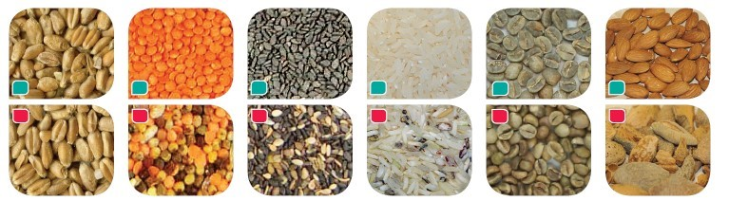
Характеристика фотосепаратору (Рис.2.2.):
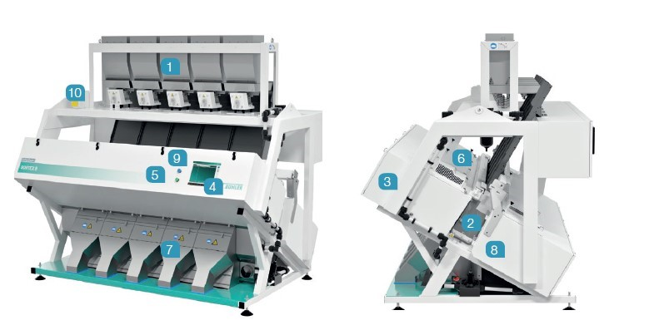
- Високопродуктивна подача
В доступності 7 лотків з індивідуальним виконанням для задоволення конкретних вимог сортування.
- Тривале функціонування, низьке споживання LED – освітлення
Комплектації обладнання включають широкосмугове та High-Lumen освітлення, яке покращує розпізнання дефектів продукції.
- Сучасна система інспекції
Максимально ефективне виявлення кольорових дефектів і сторонніх включень за технологією InGaAs.
- Операційне програмне забезпечення SORTEX ProSortX ™
Сучасний інтерфейс інтуїтивно зрозумілий у використанні. Спрощена операційна система з максимальною гнучкістю та керованістю, не потребує спеціальної підготовки і кваліфікаційних вимог операторів
- Високошвидкісні та надійні ежектори для точного відбраковування дефектів і високої продуктивності. Технологія SmartEject ™ в якості цілі обирає центр дефектного об’єкту, що забезпечує його ефективне видалення
- Відстеження продукту
Автоматичне налаштування машини на найменші зміни у вхідному продукту.
- Збалансована і стабільна продуктивність
Очікувана якість та мінімізація повторної рециркуляції продукту.
- Автоматичне калібрування під кожен продукт
Виключає необхідність трудомісткого ручного налаштування
- Віддалений доступ для моніторингу і налаштування в реальному часі
Інженери Bühler можуть контролювати ефективність сортувальника з будь-якої точки світу.
- Низький рівень споживання повітря
Для зниження експлуатаційних витрат.
Домішки, які важко відділяти від зерен майже не відрізняються своїми фізико-хімічними властивостями, тому минулого сторіччя була запропонована нова методика по очищенню – методика розподілу зерна за оптичними властивостями. Світло та інші види освітлення взаємодіють з рухомою частиною зерна, змінюють свої властивості, вимірювання яких дозволяє встановити відповідність зерен, які проходять через зону опромінення, кондиційними вимогами. Коли використовують принцип швидкісного сканування зерна і програмно оброблячи отримане зображення, стає можливим сортування за розмірами, формою зерняток, стану поверхні, наприклад, різні пошкодження, також за кольором та вмісту корисних властивостей[5].
Схема 2. Загальна технологічна схема фотосепарації зерна та загальний вигляд машини.
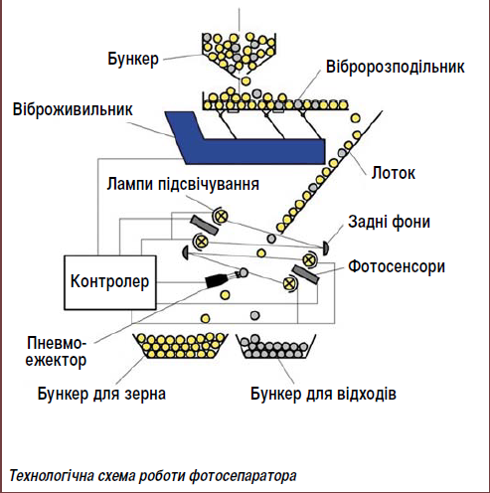

Зерно із бункера подають на вібророзподілювач, вібрації якого створюються за допомого вібропідживлювачів. Вібророзподілювач регулює потік подачі зерна до лотка, а також розділяє зерно рівномірно в один шар.
Завдяки такому розподілу фотосепаратор здатний сканувати навіть окрему зернівку. Далі зерно рівномірно сиплеться і рухається по лотку, надходить в зону сканування. У цій зоні зернятко з двох сторін висвітлюється лампами підсвічування. Світло, що випромінюється цими лампами, під впливом взаємодії з поверхнею зернівки, змінює свої характеристики і фіксується двома фотосенсороми.
Дані, отримані з фотосенсорів, контролер перетворює в цифровий сигнал. Складові цифрового сигналу залежать від щільності зернівки, її кольору, розміру і стану поверхні. Контролер проводить порівняльний аналіз отриманого цифрового сигналу з попередньо заданими параметрами фотосепарації. Якщо цифровий сигнал не відповідає налаштованим критеріям, контролер подає відповідну команду пневмо-прожектору, який за допомогою імпульсу повітряного струменя відокремлює некондиційне зерно в бункер для відходів. Кондиційне ж зерно продовжує свій шлях і скидається в бункер для зерна.
Так як фотосепарація передбачає сканування окремої зернівки, то завдяки цьому принципу очищення цілком можливо досягти високого рівня очисного ефекту - близько 99,9%. При фотосепарації мінімізується механічний вплив на поверхню зернівки, що забезпечує низький відсоток його травмування. Програмна обробка зображення зерна дає можливість сортувати матеріал за комплексом властивостей (за кольором, станом поверхні, розміром, формою), що робить фотосепаратор універсальної зерноочисної машиною, здатної замінити традиційні. А також використання методу полі-критеріального сортування дозволяє відокремлювати насіння з необхідними сортовими ознаками, збільшуючи термін використання насіннєвого матеріалу.
Застосовуючи інфрачервоне світло для фотосепарації зерна і аналізуючи результат його поглинання зерном на певній частоті, можна сортувати зерно також за вмістом клейковини та інших корисних речовин, що дозволяє отримати зернову масу з унікальними хлібопекарськими і споживчими властивостями. Високі експлуатаційні та ергономічні показники (можливе найшвидше переналаштування фотосепаратору на очистку іншої культури, високий рівень автоматизації, низький рівень шуму) і зазначені вище фактори роблять сепаратори, які реалізують принцип фотосканування з програмною обробкою зображення, перспективними для застосування в післязбиральної обробки зерна. Нова технологія фотосепараціі зерна є революційною в післязбиральній обробці і дозволяє вийти на якісно новий рівень виробництва зерна[3].
Зараз виробники зерноочисної техніки активно освоюють технологію виготовлення фотосепараторів і вже пропонують їх на ринку України. Зокрема, фотосепаратори випускають в Англії (Sortex Limited), США (Icore), Італії (Sea), Бельгії (Mandrel), Японії (Toyo, Satake), Бразилії (Tecnostral), Південній Кореї (Daewon Csi), Індії (Marc Promech Industries), Росії (Воронежсельмаш, СSort), Китаї (Meiya) і ін. Сфера їх застосування поширилася практично на всі види сільськогосподарської продукції.
Поряд з цим, як і у будь-якої технології, фотосепарації притаманні і певні недоліки, що заважають широкому застосуванню цього принципу зерноочищення, а саме: висока вартість і обмежене застосування (на кінцевому етапі обробки). На відміну від інших способів сепарації, ця технологія передбачає обробку кожної окремої частки зернової суміші, що, зрозуміло, знижує продуктивність процесу. Через обмеження швидкості повітряного струменя, яка створюється пневмо-прожектором, неможливо видаляти важкі мінеральні домішки (камені, пісок і т.д.). Оскільки повітряний потік діє не точково, а на певну ділянку зернової маси, при сепарації дрібносім'яних сумішей і в разі засмічення зерна довгими соломистими домішками відбувається одночасне захоплення повноцінного зерна у відходи, що певною мірою знижує ефект сепарації. Також фотосепаратори не можуть сортувати зерно по питомій вазі. Вони чутливі до впливу зовнішнього середовища. Так, запилене повітря, зовнішня вібрація, оптимальна температура навколишнього повітря і його вологість можуть викликати допущення помилок при скануванні зернівки, що знижує якість очищення насіння. Однак зазначені недоліки не применшують перспективу використання фотосепарації в післязбиральній обробці зерна. Поєднання декількох технологічних операцій в одному фотосепаратор дає можливість розширити сферу його застосування і уникнути деяких зазначених вище недоліків[6].

ВИСНОВКИ

В даному рефераті нами було розглянуто методи очищення зерна від домішок, машини, що їх здійснюють, а також схема технологічних ліній. Також ми з’ясували, що основною задачею галузі переробки зерна є, раціональне використання та зберігання урожаю, який був вирощений. Також важливою місією є обробка і отримання продукції, яка буде максимально корисною в сільсько-господарській промисловості. Сезонність, дуже важливий фактор фактор у виробництві, збиранні сільськогосподарських рослин тому важливо знати як правильно зібрати урожай та вміти зберегти його в цілісності як можна довше.

Наступним етапом ми розглянули оптичне сортування фотосепаратором, який новий та сучасний засіб підвищення ефективності очисних властивостей зернозбиральної промисловості.

Таким чином, перспективна технологія очистки зерна фотосепарація – має обнадійливі перспективи застосування у після збиральній зернообробці і дає можливість досягнути високих результатів, а саме високої якості очистку на рівні 99,9% та зменшити кількість обладнання, що застосовуються у технологічній лінії післязбиральної обробки. Подальші наукові дослідження з подолання окремих недоліків фотосепарації у висновку дозволять вийти на новий, якісний рівень якості післязбиральної обробки зерна.

СПИСОК ВИКОРИСТАНИХ ДЖЕРЕЛ

1 Прилуцький А. Технологічні основи створення ресурсоощадних технічних засобів для післязбиральної обробки зерна //Техніка і технології АПК. -№ 6. - 2012. - С. 24-27.
2 Сепаратори «САД» для очищення і калібрування зерна. // Газета Аграрник. -№4. -2011. - С. 31.
3 Сепарирующие машины «Алмаз». Проспект производственной фирмы «Агротех». -12 с.
4 Зерноочисні агрегати ЗАВ-«Нива». Газета «Агроснаб Черноземья». Апрель- 2013.-С.15.
5 Зерноочистительные машины «КЛАСС». Газета «Аграрник».-№13 (212)- 2013. -С.56.
6. Пропозиція - Главный журнал по вопросам агробизнеса [Електронний ресурс] – Режим доступу:
https://propozitsiya.com/fotoseparatory-v-posleuborochnoy-obrabotke-zerna

